Міністерство освіти і науки України
Львівський національний університет імені Івана Франка
Факультет електроніки та комп’ютерних технологій
Кафедра системного програмування

Звіт
Про виконання лабораторної роботи №4
«Точність формул для чисельного диференціювання. Метод Рунге-Ромберга. Метод Ейткена.»

Виконав:
Студент групи ФЕІ-11
Студент Іллюк М. Ю.

Перевірив:
ас. Кулик П. Р.

Львів 2026
Мета: вивчити методи чисельного диференціювання з використанням апроксимаційних формул, методи оцінки точності та методи покращення точності апроксимаційних формул для чисельного диференціювання.
Хід роботи
- Оголошення Функцій
Код:
import numpy as np
def M(t):
return 50 * np.exp(-0.1 * t) + 5 * np.sin(t)
def dM_exact(t):
return -5 * np.exp(-0.1 * t) + 5 * np.cos(t)
def dM_numeric(t, h):
return (M(t + h) - M(t - h)) / (2 * h)
def main():
pass
- Побудува графіка
Код:
import matplotlib.pyplot as plt
t = np.linspace(0, 10, 100)
y = M(t)
plt.plot(t, y)
plt.xlabel("t")
plt.ylabel("M(t)")
plt.title("Графік функції M(t)")
plt.grid()
plt.show()

- Аналітичне обчислення похідної
Код
def dM_exact(t):
return -5 * np.exp(-0.1 * t) + 5 * np.cos(t)
exact = dM_exact(t0)
print(f"M'(t) = {exact:.10f}")

- Дослідження залежності похибки від кроку h
Код:
h_values = np.logspace(-10, 1, 50)

best_h = None
min_error = float("inf")

for h in h_values:
d = dM_numeric(t0, h)
error = abs(d - exact)

print(f"{h:<15.2e}{d:<20.10f}{error:<20.10e}")

if error < min_error:
min_error = error
best_h = h

- Обчислення з фіксованим кроком та базовою апроксимацією
Код:
h = best_h
d_h = dM_numeric(t0, h)
print(f"D(h) = {d_h:.10f}")

- Застосування методу Рунге-Ромберга
Код:
y p = 2
d_h2 = dM_numeric(t0, h / 2)
runge = d_h2 + (d_h2 - d_h) / (2**p - 1)
print(f"Рунге-Ромберг = {runge:.10f}")

- Застосування методу Ейткена
Код:
d_h2 = dM_numeric(t0, h / 2)
d_h4 = dM_numeric(t0, h / 4)
try:
aitken = d_h - ((d_h2 - d_h)**2) / (d_h4 - 2*d_h2 + d_h)
except ZeroDivisionError:
aitken = d_h
print(f"Ейткен = {aitken:.10f}")

- Висновок
Код:
print("\nВИСНОВОК")
print(f"Точне значення = {exact:.10f}")
print(f"Оптимальний крок h0 = {best_h:.2e}")
print(f"Рунге-Ромберг = {runge:.10f}")
print(f"Ейткен = {aitken:.10f}")

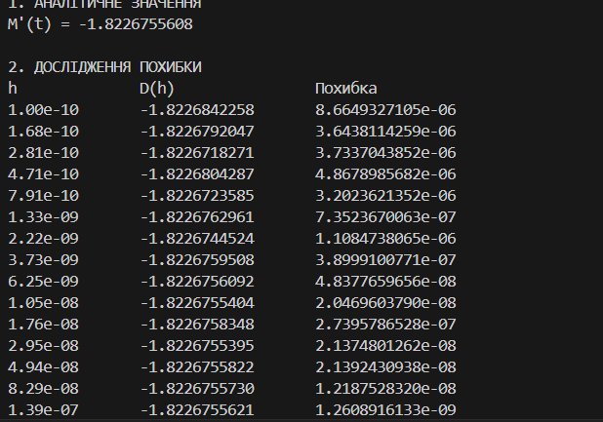
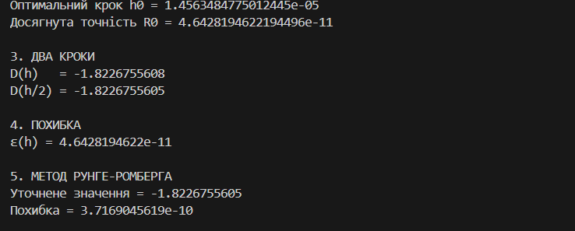

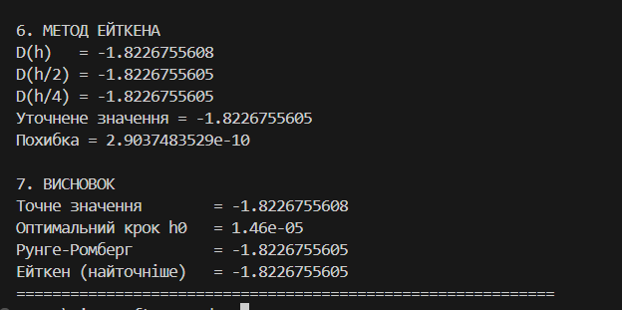
Висновок:
Під час виконання лабораторної роботи було досліджено методи чисельного диференціювання на основі апроксимаційних формул, а також методи оцінки та підвищення їх точності. На основі проведених обчислень можна зробити такі висновки:
- Обмеженість базових методів. Експериментально встановлено, що зменшення кроку сітки hhh підвищує точність лише до певного значення. При надмірному зменшенні кроку зростає вплив обчислювальних похибок округлення, що призводить до погіршення результату.
- Ефективність методів підвищення точності. Використання методів Рунге–Ромберга та Ейткена дозволило суттєво зменшити похибку чисельного диференціювання без необхідності надмірного зменшення кроку. Метод Ейткена також дав можливість оцінити порядок точності вихідної апроксимаційної формули.
- Практичне застосування. У прикладній частині розглянуто модель вологості ґрунту. Обчислена похідна функції характеризує швидкість зміни вологості, тобто швидкість висихання ґрунту.
- Оптимальні режими поливу. Отримані результати показують, що від’ємне значення похідної відповідає зменшенню вологості. Оптимальні умови для запуску поливу виникають тоді, коли вологість M(t)M(t)M(t) опускається нижче допустимого рівня або коли модуль швидкості висихання суттєво зростає, що свідчить про інтенсивну втрату вологи.

GitHub:
https://github.com/illukmaks3-byte/numerical_methods_2026

